**Regressão Linear.**

**1 - Partes conceituais.**

**1.1 - Regressão Linear.**

Primeiramente boa tarde a todos, o assunto conceitual abordado hoje na aula será regressão linear que por sua vez é um algoritmo de aprendizagem de máquina supervisionado utilizado em tarefas de regressão.

**1.2 - Em que a Regressão Linear se baseia.**

Ele é baseado em um método estatístico que modela a relação linear entre duas ou mais variáveis. Basicamente segue a ideia de estimar o valor de uma variável Y através dos valores de X, o que permite prever o seu valor através de outras. A variante predita pode ser chamada de **variável de resultado**, **variável dependente** ou **desfecho**. Já as utilizadas para realizar a previsão podem ser denominadas de **variáveis preditoras** ou **independentes**.

**1.3 - O objetivo da Regressão Linear.**

O seu objetivo é prever um valor de uma variável tendo como base o conhecimento dos valores de outras variáveis.

**1.4 - Exemplo de regressão Linear:**

A previsão de do preço de uma pizza como foi exibido na aula 9:

Base de dados com os respectivos preços e tamanhos das pizzas.

| **Diâmetro(cm)** | **Preço(R$)** |
| --- | --- |
| **7** | **8** |
| **10** | **11** |
| **15** | **16** |
| **30** | **38.5** |
| **45** | **52** |

Com o algoritmo de regressão linear pode-se ter a possibilidade de prever o valor de uma pizza no qual não esteja registrado nesta base de dados.

Como a regressão linear busca um valor, ela possui várias formas de verificações para saber se a estimativa está correta. Dessa maneira, ele irá utilizar a diferença do valor estimado pelo algoritmo e o valor real.

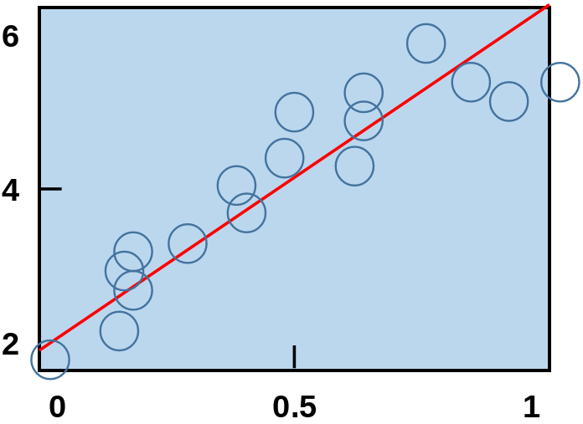

**1.5 Dados do gráfico apresentado.**

**Os pontos** ou seja os círculos representam os valores reais.

**A reta** representa valores estimados.

**As métricas** são baseadas na distância em que os valores estão.